ПРОЕКТ

**Муниципальное образование Кондинский район**

**Ханты-Мансийского автономного округа – Югры**

# **АДМИНИСТРАЦИЯ КОНДИНСКОГО РАЙОНА**

### **ПОСТАНОВЛЕНИЕ**

|  |  |  |  |
| --- | --- | --- | --- |
| от __________ 2024 года |  |  | № ____ |
|  | пгт.Междуреченский |  | |

|  |
| --- |
| О внесении изменений в постановление  администрации Кондинского района  от 19 июля 2022 года № 1683  «Об утверждении Правил землепользования  и застройки муниципального образования сельское поселение Болчары Кондинского района Ханты-Мансийского автономного округа – Югры» |

В соответствии со статьями 31, 32, 33 Градостроительного кодекса Российской Федерации, со статьей 8 Закона Ханты-Мансийского автономного округа – Югры от 18 апреля 2007 года № 39-оз «О градостроительной деятельности на территории Ханты-Мансийского автономного округа – Югры», решением Думы Кондинского района от 29 октября 2021 года № 843 «О принятии осуществления части полномочий по решению вопросов местного значения», в целях совершенствования порядка регулирования землепользования и застройки территории городских и сельских поселений Кондинского района, межселенной территории Кондинского района, с учетом заключения о результатах общественных обсуждений от 09 ноября 2024 года № 28 по рассмотрению вопроса о внесении изменений в Правила землепользования и застройки городских и сельских поселений Кондинского района, Правила землепользования и застройки межселенных территорий Кондинского района, **администрация Кондинского района постановляет:**

1. Внести в постановление администрации Кондинского района 19 июля 2022 года № 1683 «Об утверждении Правил землепользования и застройки муниципального образования сельское поселение Болчары Кондинского района Кондинского района Ханты-Мансийского автономного округа – Югры» следующие изменения:
   1. Постановление дополнить пунктом 6 следующего содержания:

«6. Настоящее постановление действует до 1 марта 2030 года.»

В приложении к постановлению:

* 1. Статью 8 изложить в следующей редакции:

«Статья 8. Порядок внесения изменений в Правила

Порядок внесения изменений в настоящие Правила осуществляется в соответствии со статьей 33 Градостроительного кодекса Российской Федерации.».

* 1. В пункте 6 статьи 16 главы 4 раздела I слова "Правительством Российской Федерации" заменить словами "федеральным органом исполнительной власти, осуществляющим функции по выработке и реализации государственной политики и нормативно-правовому регулированию в сфере строительства, архитектуры, градостроительства";

1.4. Пункт 2 статьи 22 главы 9 раздела I изложить в следующей редакции:

«2. На карте градостроительного зонирования Правил отображаются границы зон с особыми условиями использования территорий, устанавливаемые в соответствии с законодательством Российской Федерации. Границы территориальных зон не могут пересекать границы муниципальных образований, населенных пунктов, земельных участков (за исключением земельного участка, границы которого могут пересекать границы территориальных зон в случаях, предусмотренных Земельным кодексом Российской Федерации или иным федеральным законом). Допускается пересечение границ территориальных зон с границами зон с особыми условиями использования территорий, границами территорий объектов культурного наследия, границами территорий исторических поселений федерального значения, границами территорий исторических поселений регионального значения, устанавливаемыми в соответствии с законодательством Российской Федерации.»;

* 1. В пункте 1 подраздела «Зона застройки индивидуальными жилыми домами (ЖИ)» раздела III слова «для ведения личного подсобного хозяйства (2.2)» заменить словами «для ведения личного подсобного хозяйства (приусадебный земельный участок) (2.2)»;
  2. В пункте 1 подраздела «Зона делового, общественного и коммерческого назначения (ОД)» раздела III слова «объекты торговли (4.2)» заменить словами «объекты торговли (торговые центры, торгово-развлекательные центры (комплексы) (4.2)»;
  3. Подпункт 1.1 пункта 1 подраздела «Зона размещения объектов социального,

коммунально-бытового назначения (ОС)» раздела III изложить в следующей редакции:

«1.1. Предельные (минимальные и/или максимальные) размеры земельных участков и предельные параметры разрешенного строительства, реконструкции объектов капитального строительства

|  |  |  |
| --- | --- | --- |
| Виды использования | Параметры разрешенного использования | Ограничения использования земельных участков и объектов капитального строительства |
| Здравоохранение (3.4) | Предельные (минимальные и (или) максимальные) размеры земельных участков, в том числе их площадь, определяются в соответствии с региональными и местными нормативами градостроительного проектирования.  Минимальный отступ от красной линии – 3 м, для больничных корпусов – 30 м, для поликлиник – 15 м.  Минимальный отступ от границы земельного участка– 3 м.  Предельное количество этажей – 4.  Максимальный процент застройки в границах земельного участка – 40%.  Иные предельные параметры разрешенного строительства, реконструкции объектов капитального строительства:  минимальный процент озеленения земельного участка для больничных корпусов – 50%, для амбулаторно–поликлинических учреждений – 10 %. | Не допускается размещение объектов, причиняющих вред окружающей среде и санитарному благополучию, неудобство жителям.  Не допускается размещение объектов образования, объектов спортивного назначения (за исключением спортивно–оздоровительных учреждений закрытого типа) в санитарно–защитных зонах, установленных в предусмотренном действующим законодательством порядке. |
| Социальное обслуживание (3.2) | Предельные (минимальные и (или) максимальные) размеры земельных участков, в том числе их площадь, определяются в соответствии с региональными и местными нормативами градостроительного проектирования.  Минимальный отступ от красной линии – 3 м.  Минимальный отступ от границы земельного участка– 3 м.  Предельное количество этажей – 4.  Максимальный процент застройки в границах земельного участка – 40%.  Иные предельные параметры разрешенного строительства, реконструкции объектов капитального строительства:  минимальный процент озеленения земельного участка – 10%. |
| Образование и просвещение (3.5) | Предельные (минимальные и (или) максимальные) размеры земельных участков, в том числе их площадь, определяются в соответствии с региональными и местными нормативами градостроительного проектирования.  Минимальный отступ от красной линии –для сельских населенных пунктов – 10 м.  Минимальный отступ от границы земельного участка – 6 м.  Предельное количество этажей – 3.  Максимальный процент застройки в границах земельного участка – 35%.  Иные предельные параметры разрешенного строительства, реконструкции объектов капитального строительства:  минимальный процент озеленения земельных участков – 50 %. |
| Культурное развитие (3.6) | Предельные (минимальные и (или) максимальные) размеры земельных участков, в том числе их площадь, определяются в соответствии с региональными и местными нормативами градостроительного проектирования.  Минимальный отступ от красной линии – 3 м.  Минимальный отступ от границы земельного участка – 3 м.  Предельное количество этажей – 4.  Максимальный процент застройки в границах земельного участка – 40 %.  Иные предельные параметры разрешенного строительства, реконструкции объектов капитального строительства:  минимальный процент озеленения земельного участка – 10 %. |
| Обеспечение научной деятельности (3.9)  Обеспечение деятельности в области гидрометеорологии и смежных с ней областях (3.9.1) | Предельные (минимальные и (или) максимальные) размеры земельных участков, в том числе их площадь, определяются в соответствии с региональными и местными нормативами градостроительного проектирования.  Минимальный отступ от красной линии – 6 м.  Минимальный отступ от границы земельного участка – 6 м.  Предельное количество этажей – 3.  Максимальный процент застройки в границах земельного участка – 40 %.  Иные предельные параметры разрешенного строительства, реконструкции объектов капитального строительства:  минимальный процент озеленения земельных участков – 50 %. |
| Коммунальное обслуживание (3.1) | Предельные (минимальные и (или) максимальные) размеры земельных участков, в том числе их площадь, определяются в соответствии с региональными и местными нормативами градостроительного проектирования.  Минимальный отступ от границы земельного участка (красной линии) – 0 м.  Предельное количество этажей не подлежит установлению. |
| Земельные участки (территории) общего пользования (12.0) | Не подлежат установлению |

».

1.8. В пунктах 1 подразделов «Производственная и коммунальная зона (ПК)», «Зона транспортной инфраструктуры (ТИ)» раздела III слова «объекты придорожного сервиса (4.9.1)» заменить словами «объекты дорожного сервиса (4.9.1)»;

1.9. В пункте 1 подраздела «Производственная и коммунальная зона (ПК)» раздела III слова «склады (6.9)» заменить словами «склад (6.9)»;

1.10. В пункте 3 подраздела «Производственная и коммунальная зона (ПК)» раздела III слова «объекты гаражного назначения (2.7.1)» заменить словами «хранение автотранспорта (2.7.1)»;

1.11. Карту градостроительного зонирования изложить в новой редакции (приложение).

2. Постановление опубликовать в газете «Кондинский вестник» и разместить на официальном сайте органов местного самоуправления Кондинского района Ханты-Мансийского автономного округа – Югры.

3. Постановление вступает в силу с 1 марта 2025 года.

|  |  |  |
| --- | --- | --- |
| Глава района |  | А. В. Зяблицев |

Приложение

к постановлению администрации района

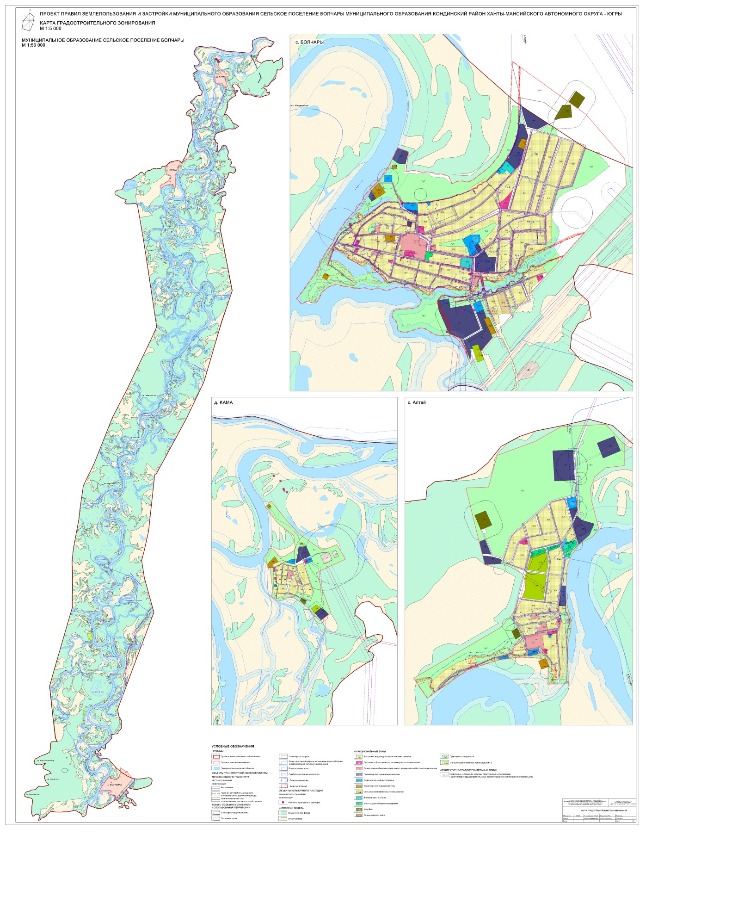от №